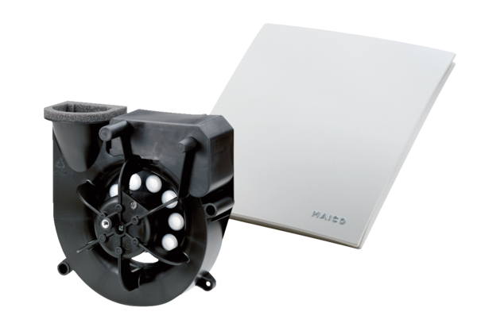Abluftelement Centro-MVerpackungseinheit: 1 StückSortiment: B
Artikelnummer: 0084.0182Hersteller: MAICO

